附件1
《长春市城市排水与污水处理管理办法》
立法后评估调查问卷分析报告

本次调查采取的网上填写调查问卷方式，调查问卷发放对象主要是长春市常住居民。本次调研共回收有效问卷1021份。

1.一般您通过什么渠道了解城市排水与污水处理的相关知识和法律法规?（ ） [多选题]
选项 | 小计 | 比例
A.广播 | 240 | 23.53%
B.电视 | 421 | 41.18%
C.报纸 | 280 | 27.45%
D.电脑 | 400 | 39.22%
E.手机 | 621 | 60.78%
F.会议传达 | 220 | 21.57%
G.培训 | 160 | 15.69%
H.其他，请您注明 | 20 | 1.96%
本题有效填写人次 | 1021

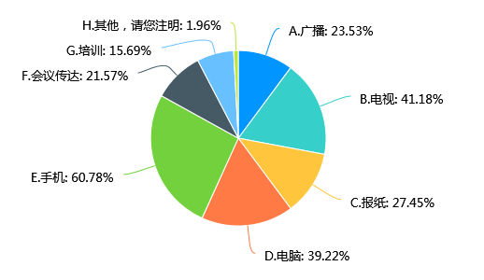
结果分析：1021份调查问卷中，60.78％的群众通过手机了解城市排水与污水处理的相关知识和法律法规，41.18％的群众通过电视了解城市排水与污水处理的相关知识和法律法规，39.22％的群众通过电脑了解城市排水与污水处理的相关知识和法律法规，27.45％的群众通过报纸了解城市排水与污水处理的相关知识和法律法规，23.53％的群众通过广播了解城市排水与污水处理的相关知识和法律法规，21.57％的群众通过会议传达了解城市排水与污水处理的相关知识和法律法规，15.69％的群众通过培训了解城市排水与污水处理的相关知识和法律法规，1.96％的群众通过其他渠道了解城市排水与污水处理的相关知识和法律法规。可见，手机、电视、电脑仍然是群众了解城市排水与污水处理的相关知识和法律法规的主要渠道。

2.您认为《办法》的立法主体和立法权限是否符合《立法法》的规定?（ ） [单选题]
选项 | 小计 | 比例
A.符合 | 620 | 60.78%
B.不符合 | 101 | 9.8%
C.不清楚，无法作答 | 300 | 29.41%
本题有效填写人次 | 1021

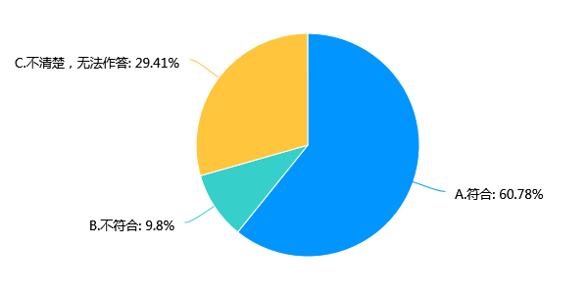
结果分析：在1021份调查问卷中，60.78％的群众认为《办法》的立法主体和立法权限符合《立法法》规定，9.8％的群众认为《办法》的立法主体和立法权限不符合《立法法》规定，29.41％的群众不清楚，无法作答。可见，绝大部分群众认为《办法》立法主体与立法权限符合法律规定。

3.您认为《办法》的内容是否符合宪法基本原则和规定?（ ） [单选题]
选项 | 小计 | 比例
A.符合 | 901 | 88.24%
B.不符合 | 120 | 11.76%
本题有效填写人次 | 1021

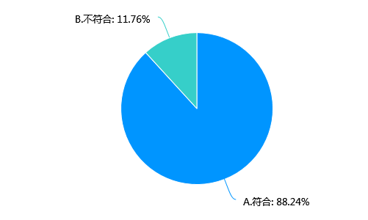

结果分析：在1021份问卷中，60.78％的群众认为《办法》的内容符合宪法基本原则和规定，11.76％的群众认为《办法》的内容不符合宪法基本原则和规定。可见，绝大部分群众认为《办法》具有明确的上位法依据，并不存在明显违反尚未规定的情形。

4.您认为城市排水与污水处理是否会影响城市的发展吗?（ ） [单选题]
选项 | 小计 | 比例
A.肯定会 | 681 | 66.67%
B.不一定会 | 220 | 21.57%
C.不会 | 40 | 3.92%
D.不知道 | 80 | 7.84%
本题有效填写人次 | 1021

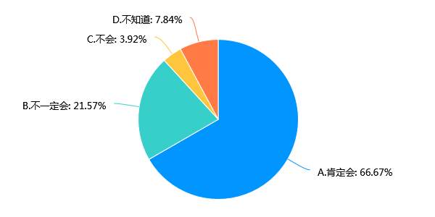

结果分析：在1021份调查问卷中，66.67％的群众认为城市排水与污水处理肯定会影响城市的发展，21.57％的群众认为城市排水与污水处理不一定会影响城市的发展，3.92％的群众认为城市排水与污水处理不会影响城市的发展，7.84％的群众不知道。可见，绝大部分群众都认为城市排水与污水处理与城市发展关系密切，对城市发展影响很大。

5.您认为您身边的宾馆、旅馆、娱乐、餐饮、医院、机动车维修等单位在经营过程中产生的排水是否影响了您的生活质量?（ ） [单选题]
选项 | 小计 | 比例
A.严重影响 | 280 | 27.45%
B.一般影响 | 461 | 45.1%
C.基本无影响 | 280 | 27.45%
本题有效填写人次 | 1021

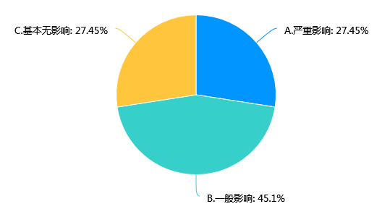
结果分析：在1021份调查问卷中，45.1％的群众认为宾馆、旅馆、娱乐、餐饮、医院、机动车维修等单位在经营过程中产生的排水对生活质量产生一般影响，27.45％的群众认为宾馆、旅馆、娱乐、餐饮、医院、机动车维修等单位在经营过程中产生的排水对生活质量产生严重影响，27.45％的群众认为宾馆、旅馆、娱乐、餐饮、医院、机动车维修等单位在经营过程中产生的排水对生活质量基本无影响。可见，宾馆、旅馆、娱乐、餐饮、医院、机动车维修等单位在经营过程中产生的排水对生活质量有着影响。

6.您认为城市内涝的原因有哪些?（ ） [多选题]
选项 | 小计 | 比例
A.历史遗留原因 | 560 | 54.9%
B.政府重视不足 | 640 | 62.75%
C.路面硬化面积过大 | 620 | 60.78%
D.其他地下基础设施影响 | 561 | 54.9%
本题有效填写人次 | 1021

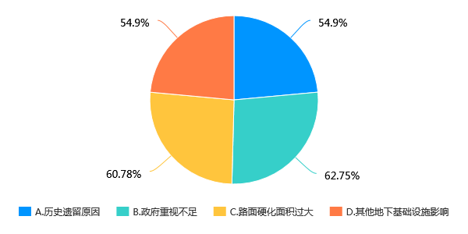

结果分析：在1021份调查问卷中，62.75％的群众认为城市内涝的原因是政府重视不足，60.78％的群众认为城市内涝的原因是路面硬化面积过大，历史遗留原因和其他地下基础设施影响各占54.9％。可见，城市内涝是多方面原因导致的，需要政府、社会等多方共同治理，形成城市内涝综合治理机制。

7.您认为本地区关于城市排水管理问题作出决策时是否听取民众意见?（ ）[单选题]
选项 | 小计 | 比例
A.有法定渠道，决策时能充分吸纳民众合理意见 | 380 | 37.25%
B.没有规范化渠道，但经常采取多种方式征集意见 | 380 | 37.25%
C.偶尔征求民众意见，决策时个别情况下吸纳公众意见 | 160 | 15.69%
D.一般不征求民众意见 | 101 | 9.8%
本题有效填写人次 | 1021

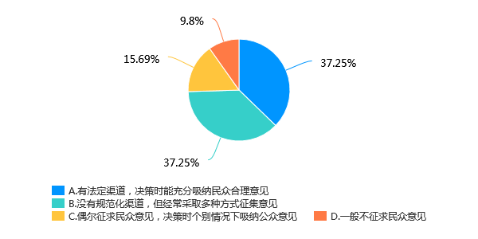
结果分析：在1021份调查问卷中，37.25％的群众认为关于城市排水管理问题作出决策时有法定渠道吸纳民众合理意见，或者没有规范化渠道但经常采取多种方式征求意见，15.69％的群众认为偶尔征求意见，9.8％的群众认为一般不征求民众意见。可见，有关城市排水与污水处理管理决策的民主化程度较高，但制度保障有待加强。
8.您如果遇到城市排水工程设施等相关违法行为，您会通过什么途径举报?（ ） [单选题]
选项 | 小计 | 比例
A.政府的水务部门 | 440 | 43.14%
B.市长热线 | 360 | 35.29%
C.110报警 | 120 | 11.76%
D.不举报，听之任之 | 81 | 9.8%
本题有效填写人次 | 1021

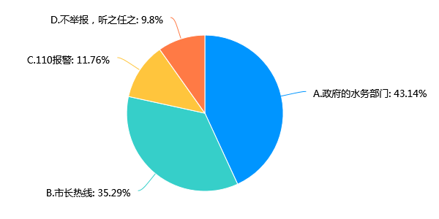

结果分析：在1021份调查问卷中，如果遇到城市排水工程设施等相关违法行为，43.14％的群众向政府水务部门举报，35.29％的群众向政府热线举报，11.76％的群众向110报警，9.8％的群众不举报，听任之。可见，大部分群众都非常关心城市排水工程设施保护，与相关违法行为作斗争。

9.您对《办法》的执行效果是否满意?（ ） [单选题]
选项 | 小计 | 比例
A.很满意 | 300 | 29.41%
B.基本满意 | 441 | 43.14%
C.不满意 | 260 | 25.49%
D.很不满意 | 20 | 1.96%
本题有效填写人次 | 1021

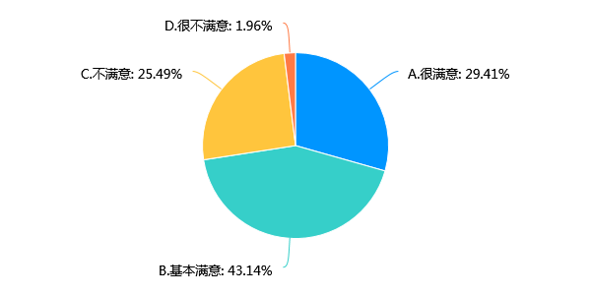

结果分析：有关《办法》的执行效果，29.41％的群众很满意，43.14％的群众基本满意，25.49％的群众不满意，1.96％的群众很不满意。可见，绝大部分群众对《办法》的执行效果给予肯定，但仍然有着提升空间。

10.您认为目前长春城市排水与污水处理工作中存在哪些问题?（ ） [多选题]
选项 | 小计 | 比例
A.监管不严 | 340 | 33.33%
B.再生水利用不足 | 580 | 56.86%
C.缺乏专业管理者 | 501 | 49.02%
D.资金无法保障 | 440 | 43.14%
本题有效填写人次 | 1021

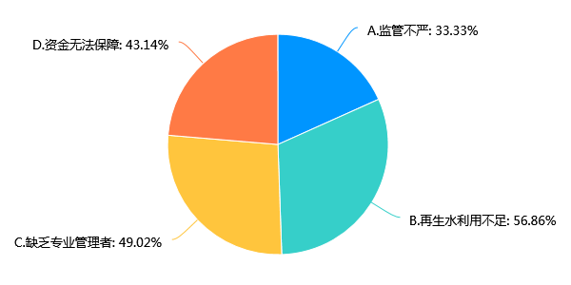
结果分析：在长春市城市排水与污水处理工作中存在的问题，33.33％的群众认为监管不严，56.86％的群众认为再生水利用不足，49.02％的群众认为缺乏专业管理者，43.14％的群众认为资金无法保障。可见，长春城市排水与污水处理工作中再生水利用不足成为关注焦点，需要通过制度设计得以强化。

11.您认为《办法》的语言文字和标点符号是否规范?（ ）[单选题]
选项 | 小计 | 比例
A.非常规范 | 340 | 33.33%
B.比较规范 | 441 | 43.14%
C.不规范 | 40 | 3.92%
D.说不清楚，无法作答 | 200 | 19.61%
本题有效填写人次 | 1021

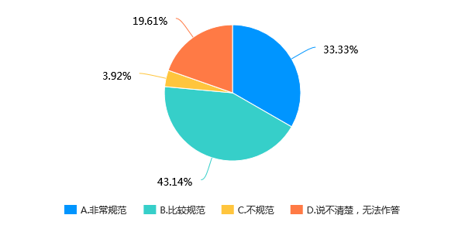

结果分析：有关《办法》的语言文字和标点符号规范化方面，33.33％的群众认为非常规范，43.14％的群众认为比较规范，3.92％的群众认为不规范，19.61％的群众说不清楚，无法作答。可见，《办法》的语言文字和标点符号的规范化程度得到社会群众认同，立法技术规范化程度较高。

12.您认为《办法》结构和逻辑是否清晰?（ ）[单选题]
选项 | 小计 | 比例
A.非常清晰 | 260 | 25.49%
B.一般清晰 | 340 | 33.33%
C.不清晰 | 81 | 7.84%
D.说不清，无法作答 | 340 | 33.33%
本题有效填写人次 | 1021

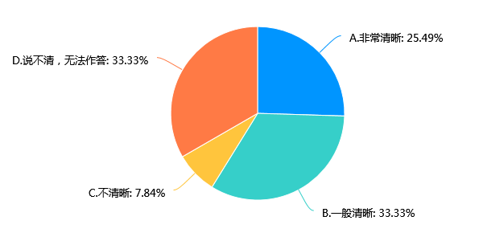

结果分析：有关《办法》的结构和逻辑方面，25.49％的群众认为非常清晰，33.33％的群众认为一般清晰，7.84％的群众认为不清晰，33.33％的群众说不清，无法作答。可见，《办法》的结构和逻辑清晰，能够受到绝大部分群众认同，立法技术规范化程度较高。

13.您认为《办法》规定的法律责任是否具有可操作性?（ ）[单选题]
选项 | 小计 | 比例
A.容易操作 | 240 | 23.53%
B.较容易操作 | 340 | 33.33%
C.不好操作 | 101 | 9.8%
D.不清楚，无法作答 | 340 | 33.33%
本题有效填写人次 | 1021

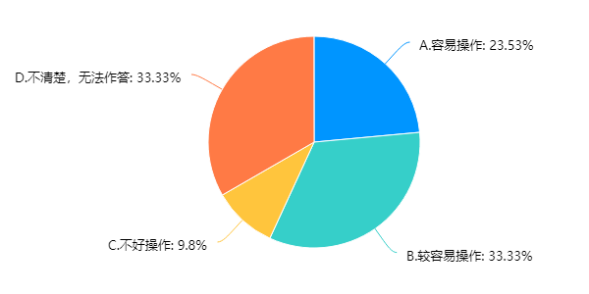
结果分析：有关《办法》法律责任的可操作性方面，23.53％的群众认为容易操作，33.33％的群众认为较容易操作，9.8％的群众认为不好操作，33.33％的群众不清楚，无法作答。

14.您认为长春市是否经常开展有关水资源保护的宣传普及工作?（ ） [单选题]
选项 | 小计 | 比例
A.经常 | 240 | 23.53%
B.偶尔 | 381 | 37.25%
C.很少 | 240 | 23.53%
D.几乎没有 | 160 | 15.69%
本题有效填写人次 | 1021

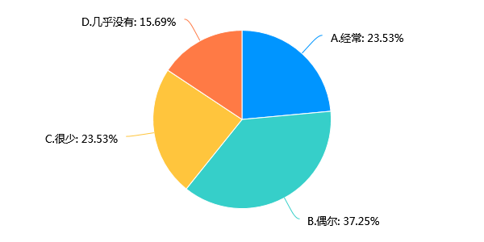

结果分析：有关长春市开展水资源保护的宣传普及工作的调查显示，23.53％的群众认为经常开展，37.25％的群众认为偶尔开展，23.53％的群众认为很少开展，15.69％的群众认为几乎没有开展。可见，有关水资源保护的宣传普及工作有待加强，尤其是针对企业事业等重点排水户的普法宣传非常重要。

15.您认为《办法》宣传渠道，下列哪些渠道最有效?（ ） [多选题]
选项 | 小计 | 比例
A.公益广告片 | 661 | 64.71%
B.案例教育 | 581 | 56.86%
C.故事警示片 | 500 | 49.02%
D.宣传画形式 | 441 | 43.14%
F.您认为的其他措施（具体说明） | 60 | 5.88%
本题有效填写人次 | 1021

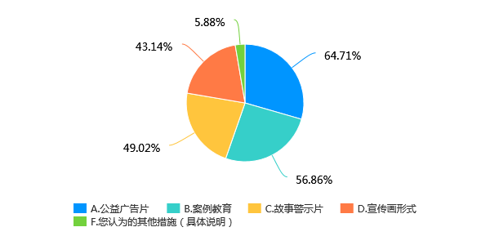

结果分析：有关《办法》最有效的宣传渠道，64.71％的群众认为是公益广告片，56.86％的群众认为是案例教育，49.02％的群众认为是故事警示片，43.14％的群众认为是宣传画形式，5.88％的群众认为还有其他更有效举措。可见，《办法》宣传渠道多元化很重要，公益广告、案例教育、故事警示片和宣传画等生动、鲜活的宣传形式，受到群众的普遍认同。

16.您对《办法》的修改完善有何建议? [填空项]
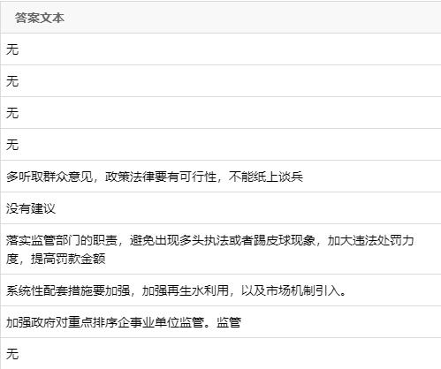
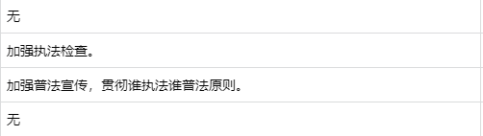
结果分析：有关《办法》的修改建议主要有：（1）多听取群众意见，政策法律要有可行性，不能纸上谈兵；（2）落实监管部门的职责，避免出现多头执法或者踢皮球现象，加大违法处罚力度，提高罚款金额；（3）系统性配套措施要加强，加强再生水利用，以及市场机制引入；（4）加强政府对重点排污企事业单位监管；（5）加强执法检查；（6）加强普法宣传，贯彻谁执法谁普法原则。
备注：
1.多选题选项百分比＝该选项被选择次数÷有效答卷份数；
2.含义为选择该选项的人次在所有填写人数中所占的比例。
所以对于多选题百分比相加可能超过百分之一百。举例说明：有10个人填写了一道多选题，其中6个人选择了A，5个人选择了B，3个人选择了C。则选择A的比例是60%，选择B的是50%，选择C的是30%。3个百分比相加为140%。

